МІНІСТЕРСТВО ОСВІТИ І НАУКИ УКРАЇНИ
НАЦІОНАЛЬНИЙ ПОЛІТЕХНІЧНИЙ УНІВЕРСИТЕТ
Інститут комп'ютерних систем
Кафедра інформаційних систем

Лабораторної роботи №8
За дисципліною: «Програмування мобільних пристроїв»
Тема: «Розробка мобільного додатку, частина 1»
Виконав:
Студент групи АІ-181
Мосякiн В.В.
Перевірив:
Смик С.Ю.
Одеса 2021

Тема: Розробка мобільного додатку, частина 1.

Ціль роботи: почати розробку мобільного додатку

Завдання:
Підібрати тему курсової роботи;
Написати бачення додатки (3-5 речень, які коротко описують, що робить додаток і основний функціонал додатка);
Сформувати основні вимоги до додатка (use case diagram або user stories);
Намалювати макети додатку в одному з редакторів макетів;
Створити android-макет і створити базову структуру програми з основними вікнами, додати іконку програми, а також сформувати палітру з 12 кольорів.
Хід роботи:
- Темою курсової роботи було обрано створення додатку для перегляду прогнозу погоди.
- Основним функціоналом додатка має стати відображення інформації щодо поточного стану погоди для поточної геопозиції користувача. При відкритті додатку мають бути відображені останні дані та додаток має здійснити запит для їх оновлення. Фон додатку має відповідати прогнозу. Під поточними даними погоди мають бути відображені дані на тиждень вперед.
- Як користувач я можу відкрити додаток і побачити останній доступний прогноз.
Як користувач, при відкритті додатку, я сподіваюсь побачити автоматичне оновлення інформації при відкритті додатку.
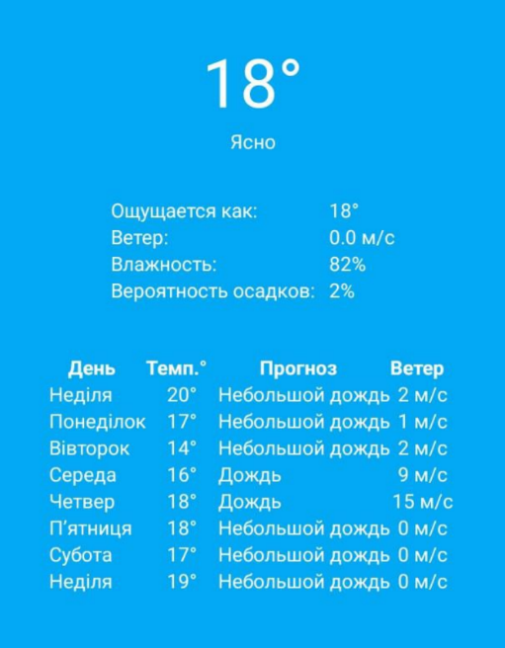
Як користувач я можу вручну оновити прогноз.
Рис. 1 – макет програми



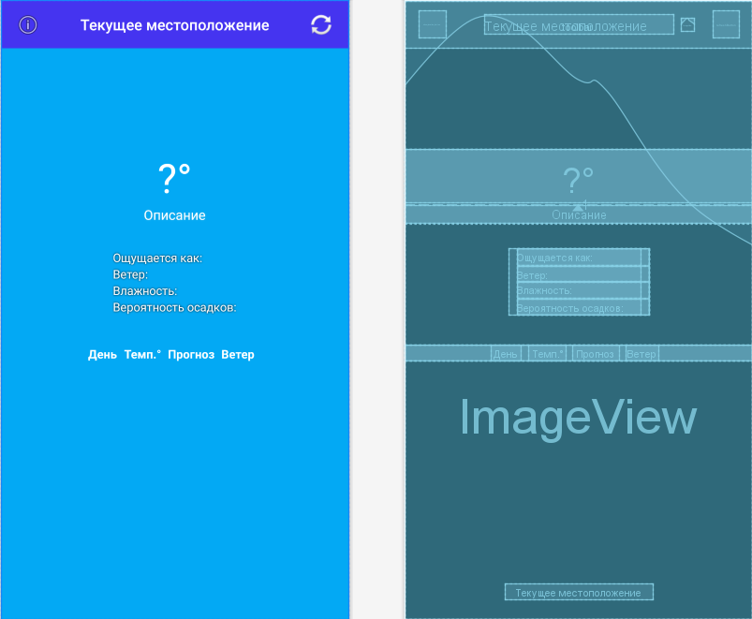
Рис. 4 –основні обрані кольори
Рис. 3 – іконка додатку
Рис. 2 - зроблений в Android Studio макет

Висновок

В ході виконання лабораторної роботи були вивчені поняття архітектурних компонент та розібрана схема використання різних складових частин архітектурних компонент.

